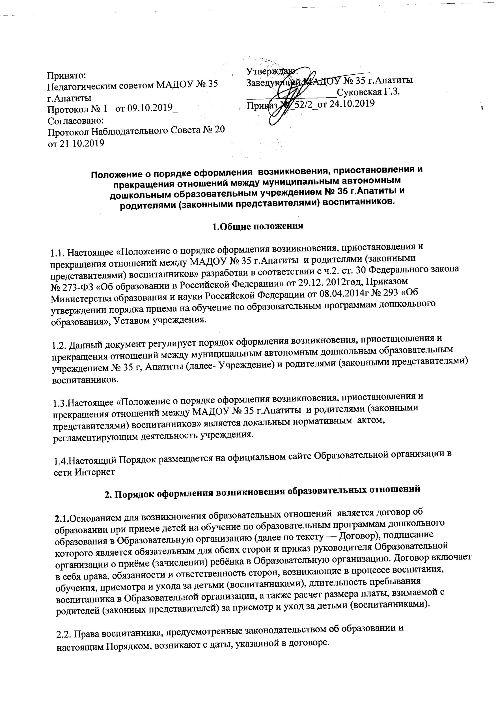
Принято:  Педагогическим советом МАДОУ № 35 г.Апатиты  Протокол № 1 от 09.10.2019_  Согласовано:  Протокол Наблюдательного Совета № 20  от 21 10.2019 | Утверждаю:  Заведующий МАДОУ № 35 г.Апатиты  __________________Суковская Г.З.  Приказ №_52/2_от 24.10.2019

Положение о порядке оформления возникновения, приостановления и
прекращения отношений между муниципальным автономным
дошкольным образовательным учреждением № 35 г.Апатиты и
родителями (законными представителями) воспитанников.
1.Общие положения
1.1. Настоящее «Положение о порядке оформления возникновения, приостановления и прекращения отношений между МАДОУ № 35 г.Апатиты и родителями (законными представителями) воспитанников» разработан в соответствии с ч.2. ст. 30 Федерального закона № 273-ФЗ «Об образовании в Российской Федерации» от 29.12. 2012год, Приказом Министерства образования и науки Российской Федерации от 08.04.2014г № 293 «Об утверждении порядка приема на обучение по образовательным программам дошкольного образования», Уставом учреждения.
1.2. Данный документ регулирует порядок оформления возникновения, приостановления и прекращения отношений между муниципальным автономным дошкольным образовательным учреждением № 35 г, Апатиты (далее- Учреждение) и родителями (законными представителями) воспитанников.
1.3.Настоящее «Положение о порядке оформления возникновения, приостановления и прекращения отношений между МАДОУ № 35 г.Апатиты и родителями (законными представителями) воспитанников» является локальным нормативным актом, регламентирующим деятельность учреждения.
1.4.Настоящий Порядок размещается на официальном сайте Образовательной организации в сети Интернет
2. Порядок оформления возникновения образовательных отношений
2.1.Основанием для возникновения образовательных отношений является договор об образовании при приеме детей на обучение по образовательным программам дошкольного образования в Образовательную организацию (далее по тексту — Договор), подписание которого является обязательным для обеих сторон и приказ руководителя Образовательной организации о приёме (зачислении) ребёнка в Образовательную организацию. Договор включает в себя права, обязанности и ответственность сторон, возникающие в процессе воспитания, обучения, присмотра и ухода за детьми (воспитанниками), длительность пребывания воспитанника в Образовательной организации, а также расчет размера платы, взимаемой с родителей (законных представителей) за присмотр и уход за детьми (воспитанниками).
2.2. Права воспитанника, предусмотренные законодательством об образовании и настоящим Порядком, возникают с даты, указанной в договоре.

2.3. Договор разрабатывается в соответствии с примерной формой договора, утверждённой федеральным органом исполнительной власти, осуществляющим функции по выработке государственной политики и нормативно-правовому регулированию в сфере образования. Договор заключается в простой письменной форме, между Образовательной организацией, лицом, зачисляемым на обучение (т.е. родителями (законными представителями) несовершеннолетнего лица, в 2-х экземплярах, имеющих одинаковую юридическую силу, по одному для каждой из сторон.

2.4. В структуру Договора входят следующие разделы:

2.4.1. Предмет договора.

2.4.2. Права и обязанности сторон.

2.4.3. Ответственность за неисполнение или ненадлежащее исполнение обязательств по договору, порядок разрешения споров.

2.4.4. Основания изменения и расторжения договора.

2.4.5. Заключительные положения.

2.4.6. Действие договора.

2.4.7. Адреса и реквизиты сторон.

2.5. В Договоре должны быть указаны основные характеристики образования, в том числе вид, уровень и (или) направленность образовательной программы, форма обучения, срок освоения образовательной программы (продолжительность обучения).

2.6. Сведения в Договоре должны соответствовать информации, размещенной на официальном сайте Образовательной организации в сети «Интернет» на дату заключения Договора.
2.7. Договор не может содержать условия, которые ограничивают права лиц, имеющих право на получение образования, или снижают уровень предоставления им гарантий по сравнению с условиями, установленными законодательством Российской Федерации об образовании. Если условия, ограничивающие права родителей (законных представителей) и воспитанников, или снижающие уровень предоставления им гарантий, включены в Договор, такие условия не подлежат применению.

2.8. Прием на обучение в Образовательную организацию проводится на принципах равных условий приема для всех поступающих, за исключением лиц, которым в соответствии с Федеральным законом от 29 декабря 2012 года № 273-ФЗ «Об образовании в Российской Федерации» предоставлены особые права (преимущества) при приеме на обучение.
2.9. Образовательная организация обязана ознакомить родителей (законных представителей) со своим уставом, с лицензией на осуществление образовательной деятельности, с образовательными программами и другими документами, регламентирующими деятельность Образовательной организации.

2.10. Прием на обучение по программам дошкольного образования за счет бюджетных ассигнований федерального бюджета, бюджетов субъектов Российской Федерации и местных бюджетов проводится на общедоступной основе, если иное не предусмотрено Федеральным законом.
2.11. Прием (зачисление) воспитанников в Образовательное учреждение оформляется распорядительным актом (приказом) руководителя (заместителя руководителя) Образовательной организации.

- Изменение образовательных отношений.

3.1. Образовательные отношения изменяются в случае изменения условий получения воспитанником образования по конкретной основной или дополнительной образовательной программе, повлекшего за собой изменение взаимных прав и обязанностей воспитанника и Образовательной организации, осуществляющей образовательную деятельность.

3.2. Образовательные отношения могут быть изменены как по инициативе родителей (законных представителей) несовершеннолетнего воспитанника по их заявлению в письменной форме (Приложение № 1 к настоящему Порядку), так и по инициативе Образовательной организации, осуществляющей образовательную деятельность.

3.3. Основанием для изменения образовательных отношений является распорядительный акт (приказ) Образовательной организации, осуществляющей образовательную деятельность, изданный руководителем Образовательной организации. Если с родителями (законными представителями) воспитанника заключен Договор, распорядительный акт издается на основании внесения соответствующих изменений в такой Договор.

3.4. Права воспитанника и обязанности родителей (законных представителей), предусмотренные законодательством об образовании и локальными нормативными актами Образовательной организации, изменяются с даты издания распорядительного акта (приказа) или с иной указанной в нем даты.

- Порядок оформления приостановления образовательных отношений.

4.1. Образовательные отношения могут быть приостановлены на основании письменного заявления родителей (законных представителей) (Приложение № 2 к настоящему Порядку) воспитанника с сохранением места в Образовательной организации.

4.2. Причинами, дающими право на сохранение за воспитанником места в Образовательной организации, являются:

- состояние здоровья, не позволяющее в течение определенного периода, посещать воспитаннику Образовательную организацию (при наличии соответствующего медицинского документа);
- санаторно-курортное лечение воспитанника, посещение воспитанником образовательной организации, осуществляющей присмотр и оздоровление (при наличии направления медицинского учреждения)

- по заявлениям родителей (законных представителей) воспитанника на время очередных отпусков, командировок родителей (законных представителей).

4.3. Родители (законные представители) несовершеннолетнего воспитанника, для сохранения места в Образовательной организации предоставляют в Образовательную организацию документы, подтверждающие отсутствие воспитанника по уважительной причине.
4.4. Возобновление образовательных отношений осуществляется в соответствии с распорядительным актом заведующего Образовательной организации, изданным на основании соответствующего письменного заявления родителя (законного представителя).

- Порядок оформления прекращения образовательных отношений.

5.1. Образовательные отношения прекращаются в связи с отчислением воспитанников из Образовательной организации:

- в связи с получением образования (завершением обучения в Образовательной организации);

- досрочно по инициативе родителя (законного представителя), в том числе в случае перевода ребёнка для продолжения освоения образовательной программы в другую образовательную организацию;

- по обстоятельствам, не зависящим от воли родителя (законного представителя) воспитанника, в том числе в случае ликвидации Образовательной организации.

5.2. Родитель (законный представитель) подает письменное заявление установленного образца (Приложение № 3 к настоящему Порядку) на имя руководителя Образовательной организации о переводе ребёнка в другую образовательную организацию для продолжения освоения образовательной программы либо о выводе (отчислении) ребёнка из Образовательной организации по другим (иным) причинам (Приложение № 4 к настоящему Порядку).

5.3. Досрочное прекращение образовательных отношений по инициативе родителей (законных представителей) несовершеннолетнего воспитанника не влечет за собой возникновение каких-либо дополнительных, в том числе материальных, обязательств указанного воспитанника перед Образовательной организацией.

5.4. Основанием для прекращения образовательных отношений является приказ (распорядительный акт) руководителя Образовательной организации об отчислении воспитанника из Образовательной организации. Права воспитанника и обязанности родителей (законных представителей), предусмотренные законодательством об образовании и локальными актами образовательной организации, прекращаются с даты отчисления воспитанника.

5.5. При досрочном прекращении образовательных отношений по инициативе родителей (законных представителей) восстановление воспитанника в Образовательной организации осуществляется согласно действующему в муниципальном образовании административному регламенту.

5.6. Воспитанник, отчисленный из Образовательной организации по инициативе родителей (законных представителей), до завершения образовательных отношений, выбывший из списков АИС «Электронный детский сад», имеет право на восстановление в Образовательной организации при условии обращения родителей (законных представителей) в муниципальную комиссию по комплектованию дошкольных образовательных организаций с заявлением о предоставлении места в Образовательной организации. Воспитанник может быть восстановлен в Образовательной организации при наличии в ней мест на момент обращения. Далее приём и зачисление проводится в соответствии локальными нормативными актами по приему (зачислению) в Образовательную организацию.

Приложение № 1

Заведующему МАДОУ № 35 г. Апатиты
Суковской Г.З.

_________________________________________

(фамилия, имя, отчество)

Родителя (законного представителя)

______________________________________________________________________

(фамилия, имя, отчество)

Адрес проживания:_________________________
__________________________________________

Контактный телефон:

__________________________________________

З А Я В Л Е Н И Е

________________________________________________________________________________________________________________

________________________________________________________________________________________________________________

________________________________________________________________________________________________________________

________________________________________________________________________________________________________________

________________________________________________________________________________________________________________

________________________________________________________________________________________________________________

________________________________________________________________________________________________________________

________________________________________________________________________________________________________________

________________________________________________________________________________________________________________

________________________________________________________________________________________________________________

________________________________________________________________________________________________________________

________________________________________________________________________________________________________________

________________________________________________________________________________________________________________

________________________________________________________________________________________________________________

________________________________________________________________________________________________________________

________________________________________________________________________________________________________________

«____________» _________________ 20___ г.

(дата)

____________________

(подпись)

/___________________________/ (расшифровка)

Приложение № 2

Заведующему МАДОУ № 35 г. Апатиты

Суковской Г.З.

_________________________________________

(фамилия, имя, отчество)

Родителя (законного представителя)

______________________________________________________________________

(фамилия, имя, отчество)

Адрес проживания:_________________________
__________________________________________

Контактный телефон:

__________________________________________

З А Я В Л Е Н И Е

Прошу сохранить место за моим ребенком,
__________________________________________________________________________________________________________________________
(Ф.И.О. ребенка)

дата рождения _____________________________________________________________________________________________________ , на период ____________________________________________________________________________________________________________

(отпуска (командировки) родителей (законных представителей), сан.курортного лечения ребенка,
летний оздоровительный период)

- «_______» ______________________________20________г. по «________» _________________________________________20_____г.

Место предполагаемого пребывания ребенка: _________________________________________________________________

(указать населенный пункт)

«____________» _________________ 20___ г.

(дата)

____________________ /____________________________________/

(подпись) (расшифровка)

Приложение № 3

Заведующему МАДОУ № 35 г. Апатиты

Суковской Г.З.

_________________________________________

(фамилия, имя, отчество)

Родителя (законного представителя)

______________________________________________________________________

(фамилия, имя, отчество)

Адрес проживания:_________________________
__________________________________________

Контактный телефон:

__________________________________________

З А Я В Л Е Н И Е

Прошу перевести из МАДОУ № 35 г. Апатиты моего ребенка
_______________________________________________________________________________________________________________,
(ф.и.о. ребенка)

дата рождения ________________________________, с «_________»___________________________ 20___________ г.,

из группы _______________________________________________________________________________________________

- ___________________________________________________________________________________________________________

(указать принимающую образовательную организацию)

- группу _____________________________________________________________________________ направленности

- связи ____________________________________________________________________________________________________

(указать причину перевода: переезд (в случае переезда в другую местность указать название населенного пункта, в который осуществляется переезд), по медицинским показаниям и пр.)

Прошу выдать:

- медицинское заключение (медицинскую карту) ребенка;

- личное дело ребенка

«____________» _________________ 20___ г.

(дата)

____________________ /___________________________/

(подпись) (расшифровка)

Приложение № 4

Заведующему МАДОУ № 35 г. Апатиты

Суковской Г.З..

_________________________________________

(фамилия, имя, отчество)

Родителя (законного представителя)

______________________________________________________________________

(фамилия, имя, отчество)

Адрес проживания:_________________________
__________________________________________

Контактный телефон:

__________________________________________

З А Я В Л Е Н И Е

Прошу отчислить из МАДОУ № 35 г. Апатиты моего ребенка

______________________________________________________________________________________________________________________,

(ф.и.о. ребенка)

дата рождения ________________________________, с «_________»___________________________ 20___________ г.,

из группы _______________________________________________________________________________________________

в связи ____________________________________________________________________________________________________

(указать причину отчисления: завершение обучения, переезд (в случае переезда в другую местность указать название населенного пункта, в который осуществляется переезд), по медицинским показаниям и пр.)

Прошу выдать:

- медицинскую карту ребенка;

- личное дело ребенка

«____________» _________________ 20___ г. _________________________/__________________________

(дата) (подпись) (расшифровка)_

